Регламент работы пункты выдачи LAF

Оглавление

Стандарт упаковки товара 2

Инструкция по приему заказов 3

Инструкция по выдаче заказов 6

Инструкция по возврату 8

Отчеты по остаткам............................................................................................................................................... 10

Обработка нештатных ситуаций 11

Горячая линия…………………………………………………………………………………………………………………………………………….. 11

Работа при сбое информационной системы 12

Приемка и возврат товара вручную 12

Выдача товара вручную 12

# Стандарт упаковки товара

1. Упаковка товара

* Каждая деталь упакована в коробку, которая имеет уникальный серийный номер – **штрих код товара**, упакована брендированным скотчем LAF.
* Товар упаковывается на складе LAF и не подлежит вскрытию в пункте выдачи.

1. Упаковка заказа

* Заказ может включать одну или несколько деталей(товаров)
* Заказ упаковывается в **транспортную упаковку (грузоместо)**
* Один заказ может включать одно или несколько грузомест
* Каждая транспортная упаковка имеет маркировку (этикетку)
* Транспортная упаковка вскрывается специалистами пункта для приемки товара
* Внутри первой транспортной упаковки находится «файлик» с документами для покупателя:
  + Товарный чек

Пример этикетки

R288807+1

Заказ № 55555 Место № 1 из 1

Покупатель: Информация о покупателе

Адрес: Санкт-Петербург г, Абросимова ул, 5, к.1

Водитель: Ф.И.О. водителя

1. Транспортная упаковка используется двух типовых размеров:
   * 430*310*230,
   * 580*250*220
2. Максимальный вес одной транспортной упаковки (грузоместа) – 20 кг

# Инструкция по приему заказов

Бумажные документы приемки:

* Акт приема-передачи

**Сотрудник пункта выдачи:**

1. заходит на web приложение <http://outpost.LAF24.ru>, вводит свой логин и пароль

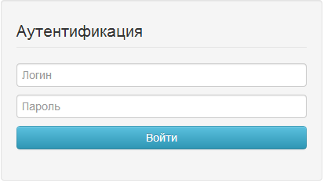

1. Нажимает кнопку «Приемка товара»

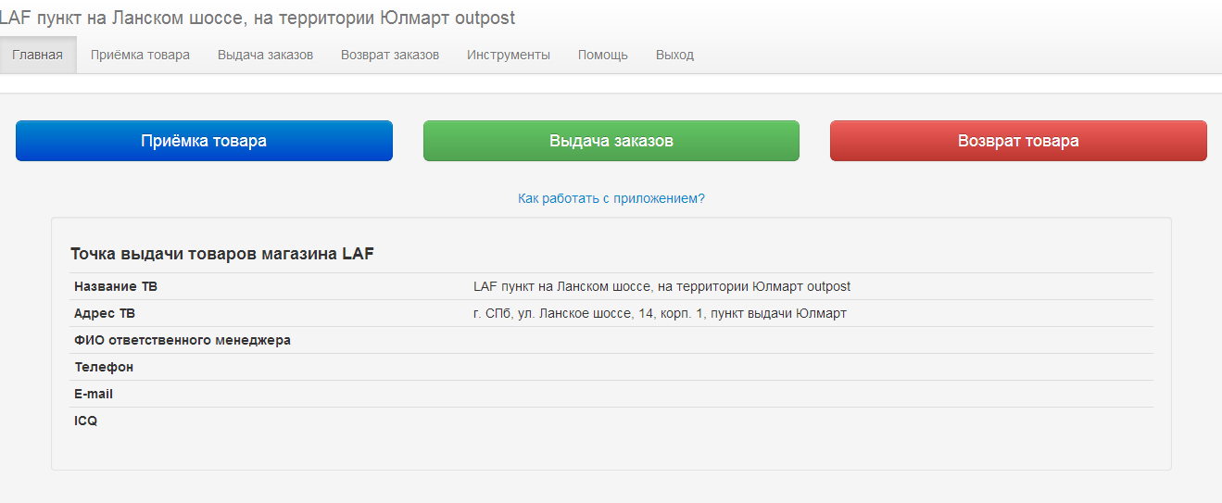

1. Сканирует бейдж водителя

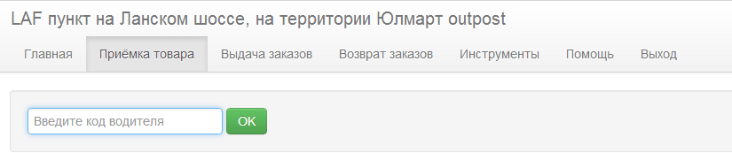

В результате на экране открывается список заказов и транспортных упаковок для приемки.

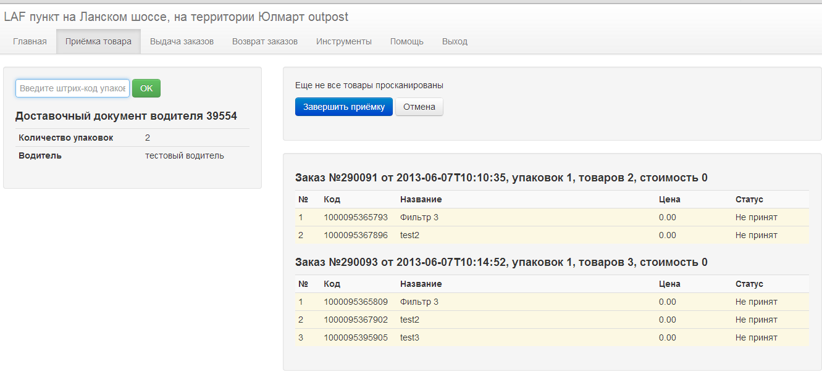

1. Сканирует штрих-код товара, имеющийся на упаковке товара. Система переводит статус товара на «Принят»
2. Система позволяет отменить статус «Принят» для товара.
3. Пункт выдачи принимает заказы только отвечающие стандарту упаковки. Товар, упакованный иным способом, или имеющий поврежденную упаковку, не подлежит приемке в пункт выдачи.
4. Заказ принимается только в полной комплектации. Если один или несколько товаров, входящих в заказ не принимается, то не принимается заказ целиком.

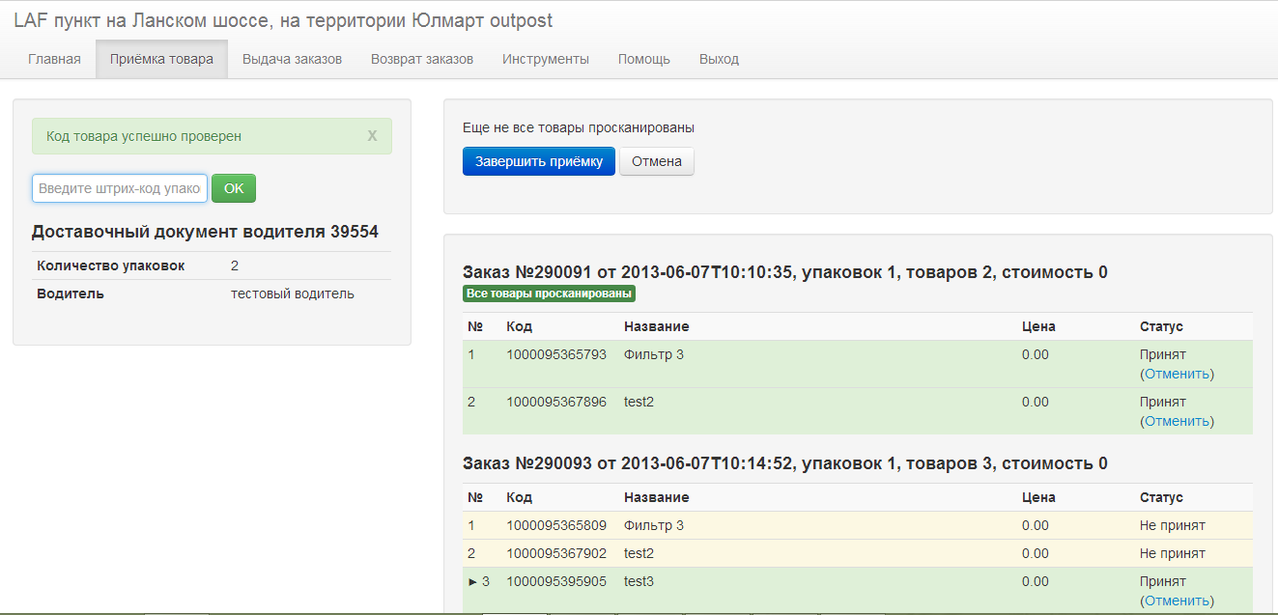

1. После принятия всех товаров фиксирует результат приемки в бумажных документах и нажимает кнопку «Завершить приемку».
   * Если приняты все заказы, то система зафиксирует завершение операции приемки
   * Если не все упаковки просканированы, то система запросит подтверждение того, чтобы принять только просканированные заказы.

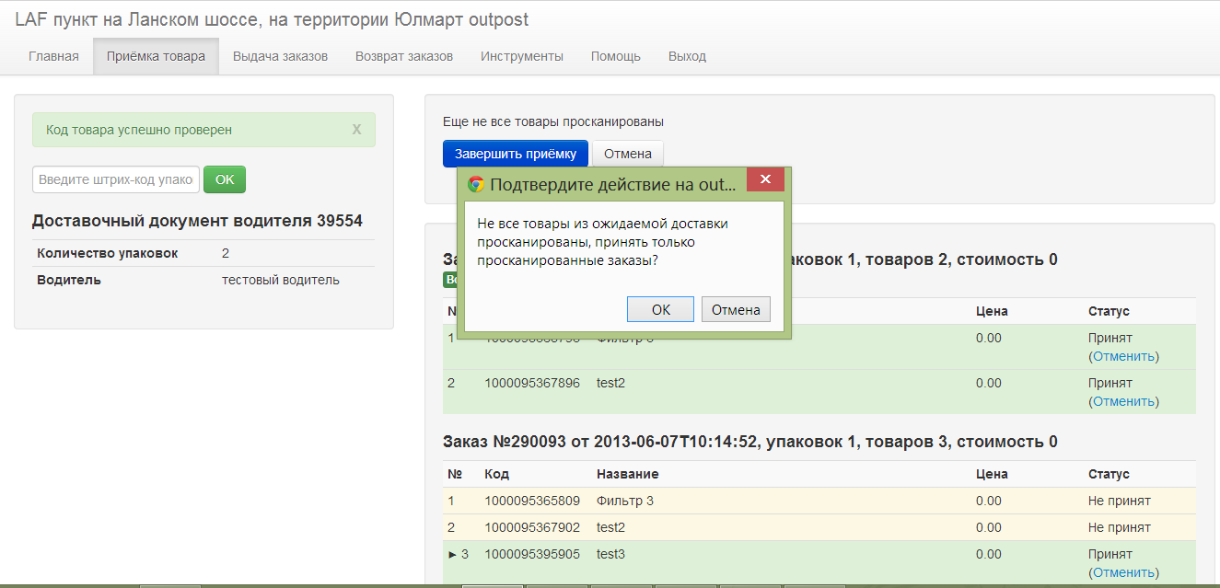

* + По завершении приемки система выдаст сообщение «Приемка успешно проведена»

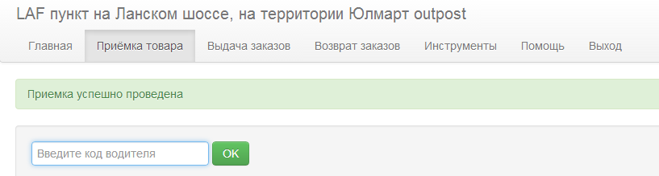

# Инструкция по выдаче заказов

Покупатель называет номер заказа. Сотрудник пункта выдачи:

1. заходит на web приложение <http://outpost.LAF24.ru>, вводит свой логин и пароль
2. Нажимает кнопку «Выдача заказов»

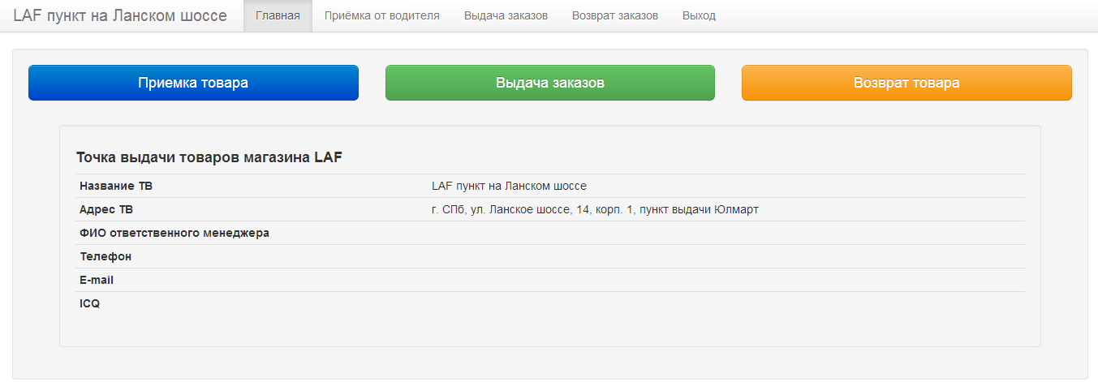

1. Вводит номер заказа или находит заказ по номеру в списке.

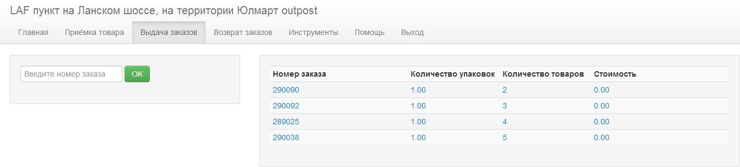

1. Находит нужное количество транспортных упаковок, входящих в заказ. Достает Товарный чек и товар из транспортных упаковок, проверяет перечень товаров к выдаче: сканирует штрих-код товара или вводит серийный номер товара. После того, как отсканированы все товары, передает заказ к оплате.

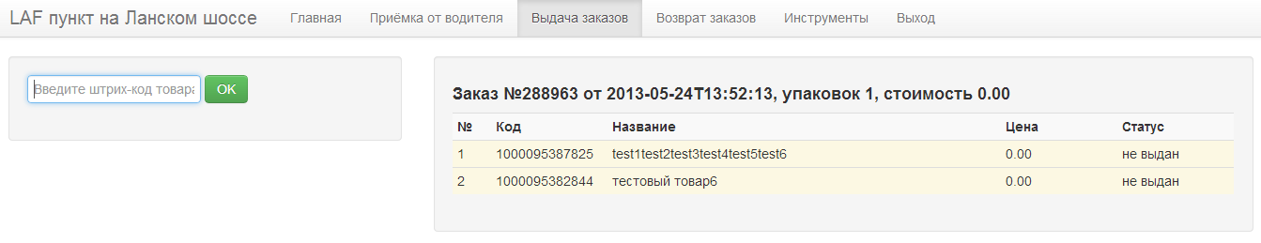

1. После того, как Покупатель предъявит чек об оплате, получает подпись Покупателя на двух экземплярах товарного чека и выдает заказ: нажимает кнопку «Выдать».

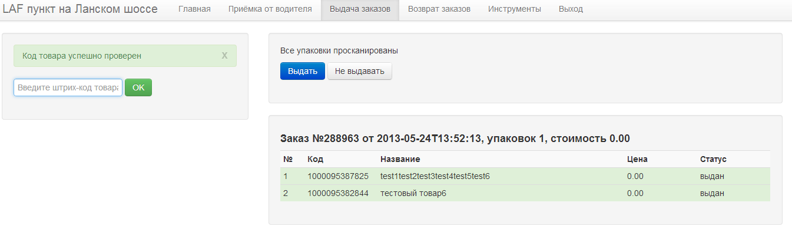

1. По завершении выдачи система выдает сообщение «Выдача заказа успешно завершена» и заказ исчезает из списка заказов к выдаче.

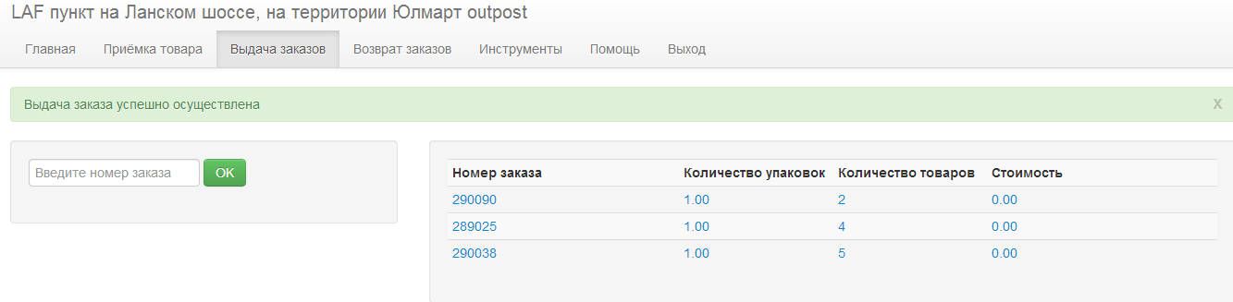

# Инструкция по возврату

Специалист пункта выдачи:

1. заходит на web приложение <http://outpost.LAF24.ru>, вводит свой логин и пароль
2. Нажимает кнопку «Возврат товара»



1. Сканирует бейдж водителя



1. В результате на экране открывается список товаров для возврата

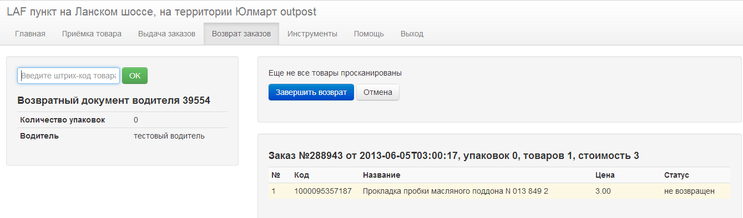

1. Сотрудник сканирует штрих-код товара, имеющийся на упаковке товара. Система переводит статус товара на «Возвращен»
2. Система позволяет отменить статус «Возвращен» для товара.
3. Пункт выдачи выдает товары, только отвечающие стандарту упаковки. Товар, имеющий поврежденную упаковку, не подлежит возврату.
4. Заказ возвращается только в полной комплектации. Если один или несколько товаров, входящих в заказ, не подлежат возврату, то возврату не подлежит весь заказ.
5. Разрешение ситуации с заказами, не подлежащими возврату, осуществляется по регламенту «Обработка нештатных ситуаций».

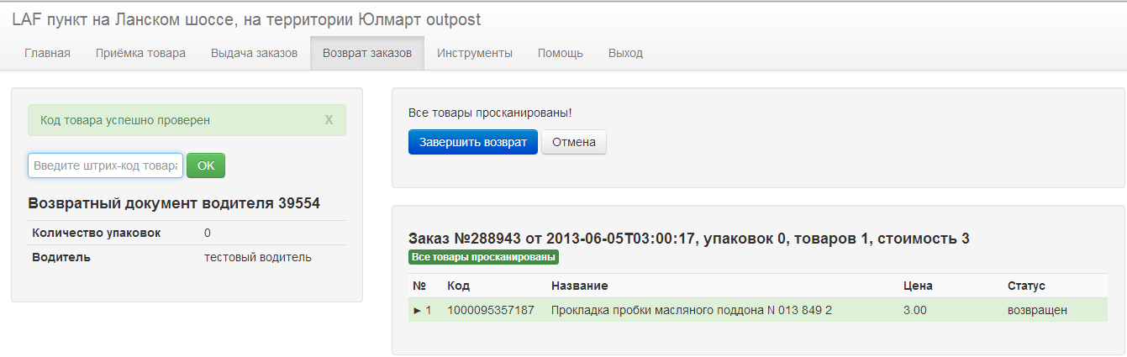

1. При нажатии на кнопку «Завершить возврат» работа с документом возврата будет завершена и после этого изменения в документе будут невозможны. Если возвращаются не все товары, то система запросит подтверждение «Не все товары просканированы. Принять только просканированные заказы?»
2. При успешном завершении работы с документом, система выведет сообщение «Возврат успешно проведен».

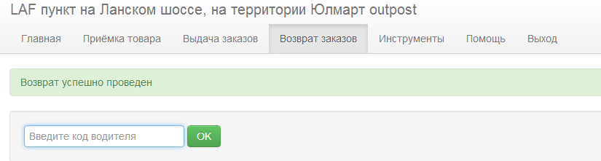

# 

# Отчеты

Для просмотра отчетов необходимо зайти во вкладку «Инструменты».

## Отчет по остаткам

Для выведения отчета необходимо выбрать интересующий период. Отчет показывает все заказы, которые были приняты в пункт выдачи за указанный период и которые сейчас находятся в остатках.

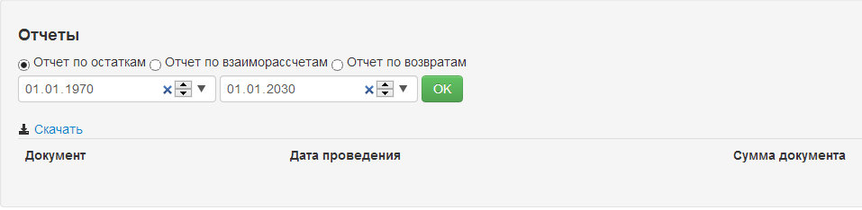

Структура отчета:

Документ - номер заказа

Дата проведения – дата прихода заказа в пункт выдачи

Сумма документа – сумма заказа

Особенность отчета: Если выбрать периодом один день, то отчет не покажет заказы, которые были оприходованы в предыдущий день и сейчас находятся в остатках. Используя отчет, лучше всегда оперировать периодом больше 3 дней, что соответствует максимальному периоду хранения заказа в пункте выдачи.

При нажатии на кнопку СКАЧАТЬ, отчет будет выгружен в Excel.

## Отчет по взаиморасчетам

Отчет по взаиморасчетам показывает список выданных заказов за выбранный период.

Структура отчета:

Документ - номер заказа

Дата проведения – дата выдачи заказа Покупателю

Сумма документа – сумма заказа

## Отчет по возвратам

Отчет по возвратам показывает список товаров, возвращенных с пункта выдачи.

Структура отчета:

Товар – серийный номер товара

Дата проведения – дата возврата товара с пункта выдачи

Сумма товара – стоимость товара

# 

# Обработка нештатных ситуаций

К нештатным ситуациям относятся:

* Наличие в пункте выдачи заказов с нарушенной упаковкой, которые не подлежат возврату в LAF по стандартному регламенту
* Недостача товаров, если потерян один или несколько товаров, входящих в заказ
* Любые другие ситуации, не рассмотренные в стандартных регламентах

Нештатные ситуации обрабатывает сервис-менеджер LAF следующим образом:

* Выявляет нештатные ситуации по автоматизированной системе LAF или по обращению специалиста пункта выдачи
* Созванивается с пунктом выдачи и уточняет детали ситуации
* Выезжает в пункт выдачи, производит осмотр заказов в присутствии специалиста пункта выдачи, фотографирует и оформляет акт осмотра товара, в котором фиксирует решение ситуации. Акт осмотра товара подписывает сервис-менеджер и сотрудник пункта выдачи
* Варианты решения ситуации:
  + Сервис-менеджер восстанавливает целостность упаковки и принимает возврат товара в соответствии со стандартным регламентом
  + Сервис-менеджер оформляет акт возврата товара в неполной комплектации
  + Сервис-менеджер оформляет претензию на недостающий товар

# Горячая линия

Информационная поддержка специалистов пункта выдачи осуществляется по телефону 600-42-46 ежедневно с 9 до 21.

# Работа при сбое информационной системы

В случае сбоя информационной системы LAF сотрудник пункта выдачи должен информировать службу технической поддержки LAF по телефону: 600 - 42 – 46, доб.2222.

В случае недоступности информационной системы LAF более 5 минут операции выполняются вручную.

## Приемка и возврат товара вручную

В случае отказа в работе автоматизированной системы приемка и возврат товаров осуществляется по следующим документам:

1. Акт приема - передачи

Сотрудник пункта выдачи:

1. Принимает или передает товар по накладной на перемещение, проверяя серийный номер на упаковке товара и в накладной на перемещение.
2. Фиксирует результат приемки или возврата в акте приема – перемещения, в колонке Статус заказа проставляет статус «Принято» или «Не принято» и свою подпись.
3. По завершении приемки подписывает бумажные документы.

## Выдача товара вручную

В случае отказа в работе автоматизированной системы LAF выдача товаров осуществляется по следующим документам: Товарный чек, прикрепленный к заказу.

Сотрудник пункта выдачи:

1. Находит заказ по номеру, названному Покупателем
2. Достает Товарный чек из «файлика». Достает товар из транспортных упаковок, проверяет перечень товаров к выдаче. Передает заказ к оплате.
3. После того, как Покупатель предъявит чек об оплате, получает подпись Покупателя на двух экземплярах товарного чека и выдает заказ.
4. После восстановления работы информационной системы LAF, проводит выдачу заказа через автоматизированную систему по стандартному регламенту выдачи товара.